15.04.2025 г.

УТВЕРЖДАЮ
Начальник департамента
молодёжной политики
Администрации Правительства Кузбасса
А.В. Путинцева

ПОЛОЖЕНИЕ
о проведении Конкурса молодых управленцев Кузбасса «Прорыв»

Кемеровская область – Кузбасс, 2025

1. Общие положения
1.1. Настоящее Положение определяет цели, задачи и порядок проведения проекта «Конкурс молодых управленцев Кузбасса «Прорыв» (далее – Конкурс).
1.2. Конкурс реализуется при поддержке Росмолодёжь.Гранты.
1.3. Конкурс проводится в соответствии с действующим российским законодательством и настоящим Положением.
1.4. Организатором Конкурса является Центр инициатив «Молодость» и Первичная Профсоюзная организация студентов Сибирского государственного индустриального университета Профессионального союза работников народного образования и науки Российской Федерации (далее – Организатор) и контролируется департаментом молодёжной политики Администрации Правительства Кузбасса.

2. Цель и задачи Конкурса
2.1. Цель Конкурса – выявление и поддержка перспективных молодых лидеров, обладающих потенциалом для эффективного управления и реализации значимых проектов в различных сферах деятельности, способствующих социально-экономическому развитию Кузбасса.
2.2. Задачи Конкурса:
— помощь в определении траектории развития, роста потенциала молодых управленцев Кузбасса;
— формирование лидерского сообщества регионального проекта «Кузбасс молодых»;
— привлечение внимания к важности участия в процессах управления и развития региона;
— создание площадки для обмена опытом и знаниями между молодыми специалистами и опытными руководителями.

3. Этапы Конкурса
3.1. I этап «Прием и обработка заявок»
Сроки проведения: 10 – 24 апреля 2025 года.
Заявки на участие принимаются до 22 апреля включительно путём заполнения данных о команде и её руководителе через Яндекс.Форму: https://clck.ru/3KzsXz (QR-код с ссылкой на форму в Приложении 1). Модерация заявок и публикация списка участников в официальное сообщество Конкурса произойдёт до 24 апреля включительно.
3.2. II этап «Основной этап»
Сроки проведения: 2 – 4 мая 2025 года.
Основной этап включает в себя образовательную и конкурсную программу (детализированная программа Конкурса в Приложении 2) на базе туристического комплекса «Мрас-Су». Программные элементы и конкурсные испытания направлены на проверку знаний и компетенций у молодых специалистов (активистов), обладающих высоким уровнем развития лидерских и управленческих качеств, оценку и формирование у участников знаний и навыков в сфере управления, в том числе через прохождение обучения и получение обратной связи от наставников и экспертов проекта. Аннотация и содержание конкурсных испытаний в Приложении 3.
3.3. III этап «Постпроектное сопровождение участников»
Сроки проведения: 5 мая – 26 декабря 2025 года.
Лидерское сообщество регионального проекта «Кузбасс молодых», сформированное в ходе проведения Конкурса, продолжит функционирование после его завершения. Содержательная и событийная повестка для работы сообщества будет предоставлена органами, реализующими региональную молодёжную политику.

4. Требования к участникам Конкурса
4.1. К участию в конкурсе допускаются 8 команд по 5 человек, состоящих (обучающихся, работающих, являющихся активистами) организаций, реализующих цели и задачи региональной молодёжной политики.
4.2. В состав команды входят 1 лидер и 4 члена организации, которую он представляет.
4.2. Подавая заявку на участие, потенциальные участники подтверждают свое согласие с порядком и условиями, определяющими проведение Конкурса.

5. Условия проезда, проживания и место проведения
5.1. Оплата проезда конкурсантов до места проведения Конкурса осуществляется за счёт направляющей стороны. Оплата расходов на проживание, питание, конкурсную и образовательную программу, сувенирную продукцию осуществляется за счёт принимающей стороны.
5.2. Место проведения Конкурса: Кемеровская область - Кузбасс, г. Мыски, ул. Лесхозная, д. 11, Туристический комплекс «Мрас-Су».
5.3. Проживание участников будет организовано в гостевом доме, а также в гостиничных номерах.
5.4. Предусмотренное питание – классическое, без адаптации под различные режимы питания или диетические предпочтения.

6. Экспертный совет Конкурса
6.1. Для оценки участников и выявления победителей Конкурса Организатором формируется Экспертный совет Конкурса из представителей общественных организаций, органов региональной исполнительной власти и экспертного сообщества Росмолодёжь.Гранты.
6.2. Экспертный совет Конкурса осуществляет следующие функции:
— оценка портфолио участников Конкурса;
— оценка разработанных командами концепций развития региональной молодёжной политики Кузбасса;
— оценка прохождения командами конкурсных испытаний.
6.3. Экспертный совет Конкурса имеет право:
— проводить обратную связь с участниками Конкурса в удобном для него формате;
— давать рекомендации участникам Конкурса;
— оставлять за собой финальное решение о присуждении призовых мест.

7. Подведение итогов Конкурса
7.1. По итогам конкурсных испытаний Конкурса определяются рейтинги.
7.2. Рейтинг формируется на основании баллов, присужденных Экспертным советом Конкурса за выполнение участниками конкурсных испытаний.
7.3. Все результаты оценки конкурсных испытаний заносятся в протоколы Экспертного совета Конкурса.
7.5. Победители Конкурса определяются суммой рейтингов по каждому конкурсному испытанию и утверждаются Организатором Конкурса.
7.6. Победители Конкурса (команды, занявшие 1-3 места) награждаются наградной продукцией и рекомендательными письмами от членов Экспертного совета Конкурса.

8. Ресурсное и финансовое обеспечение Конкурса
8.1. Финансирование Конкурса осуществляется за счёт грантовой поддержки Федерального агентства по делам молодёжи (Росмолодёжь.Гранты).
8.2. Дополнительными источниками финансирования могут являться иные источники, не запрещенные законодательством РФ.

9. Контактная информация
9.1. Официальное сообщество Конкурса в социальной сети ВКонтакте: https://clck.ru/3KztBt (QR-код с ссылкой на сообщество в Приложении 1).
9.2. Руководитель проекта – Абрамкина Виктория Евгеньевна,
номер мобильного телефона: +7(951)603-32-41, адрес электронной почты:
ppos-sibsiu@yandex.ru.

Приложение 1
QR-код с ссылкой на форму регистрации


QR-код на официальное сообщество Конкурса в социальной сети ВКонтакте



Приложение 2
Детализированная программа Конкурса

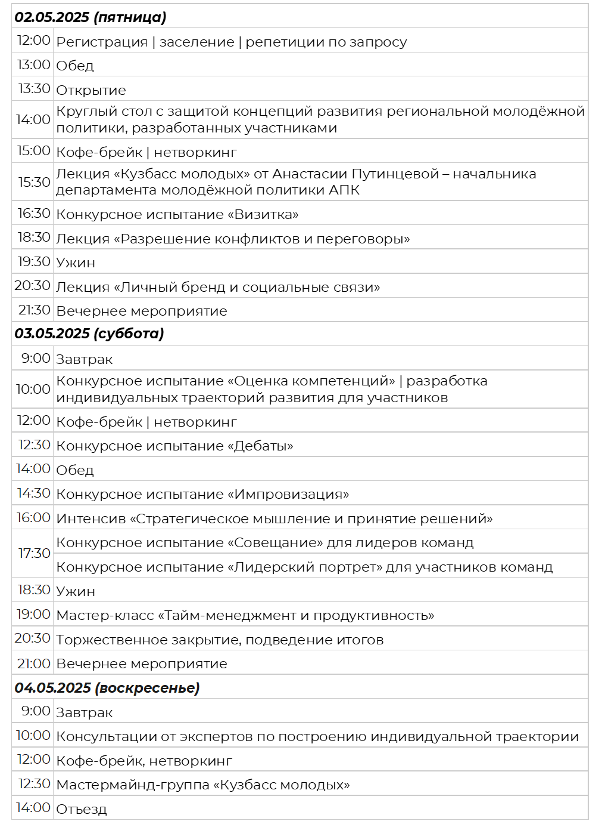

Приложение 3
Аннотации и содержание конкурсных испытаний

1. Конкурсное испытание «Концепция развития региональной молодёжной политики»
Цель: конкурсное испытание «Концепция развития региональной молодёжной политики» направлено на выявление уровня вовлеченности команд в реализацию молодёжной политики Кемеровской области – Кузбасса, анализ существующих способов реализации молодежной политики в регионе и разработку концепции её развития.
Задачи конкурсантов:
- проанализировать текущее положение молодежной политики региона;
- разработать и предложить конкретные решения для развития и популяризации молодежной политики региона;
- сформировать представление об организационной структуре регионального проекта «Кузбасс молодых»;
Форма проведения: публичная презентация. Конкурсное испытание является домашней заготовкой конкурсантов.
Регламент: на выступление командам отводится до 4 минут. Ответы на вопросы членов жюри до 3 минут. Общее время выступления конкурсанта до 7 минут. Выступать с презентацией может 1-3 члена команды.
Критерии оценивания:
- глубина анализа текущего состояния молодёжной политики: Оценивается насколько полно и объективно команда проанализировала существующие проблемы и вызовы в сфере молодёжной политики региона.
- актуальность и релевантность предложенных решений: Насколько предлагаемые идеи соответствуют современным реалиям и потребностям молодёжи региона.
- инновационность предложений: Степень оригинальности и новизны идей, предлагаемых командой для улучшения молодёжных инициатив.
- реалистичность предложений: Возможность практической реализации предложенных концепций с учётом ресурсов и возможностей региона.
- четкость структуры и логики изложения материала: Ясность подачи информации, наличие чёткого плана и последовательности действий.
- качество визуального сопровождения: Визуальная привлекательность материалов, качество графического оформления.
Каждый критерий оценивается по 10 балльной шкале.

2. Конкурсное испытание «Визитка»
Цель: конкурсное испытание «Визитка» направлено на выявление у конкурсантов умений и навыков организации публичных выступлений с целью самопрезентации.
Задачи конкурсантов:
- кратко и емко рассказать о своем профессиональном пути, достижениях и вкладе в реализацию молодёжной политики Кемеровской области – Кузбасса;
- представить членов команды, акцентируя внимание на их сильных сторонах и вкладе в общий результат;
- организовать активное участие команды в процессе самопрезентации, чтобы подчеркнуть командный дух и умение работать вместе.
Форма проведения: публичная презентация. Данный конкурс является домашней заготовкой конкурсанта.
Регламент: на выступление конкурсанту отводится до 8 минут. Ответы на вопросы членов жюри до 4 минут. Общее время выступления конкурсанта до 12 минут. Вопросы из зала не задаются. В выступлении может быть задействовано 3-5 членов команды.
Критерии оценивания:
- невербальная коммуникация: Способность выгодно использовать мимику и жесты в процессе выступления;
- качество цифровой презентации: Качество используемых визуальных материалов (слайды, постеры и т.п.), их соответствие содержанию;
- архитектура выступления: Презентация должна иметь вступление, основную часть и заключение. Основные тезисы должны быть логично выстроены;
- креативный подход: Применение креативных элементов в содержании или форме подачи. Взаимодействие с членами жюри, зрителями;
- ответы на вопросы: Понимание сути заданного вопроса. Полноценность и развернутость ответов;
- общее впечатление.
Каждый критерий оценивается по 10 балльной шкале.

3. Конкурсное испытание «Дебаты»
Цель: конкурсное задание «Дебаты» направлено на выявление у лидеров команд умений формулировать и отстаивать выбранную позицию по актуальным вопросам в рамках открытого диалога в формате дебатов, конструктивно рассуждать, внимательно слушать соперника и приводить аргументы в процессе дискуссии.
Форма проведения: в основе конкурса лежит принцип построения четко регламентированной дискуссии между двумя конкурсантами по заранее заданной теме. В ходе дискуссии конкурсанты пройдут 3 этапа: подготовка к дискуссии, озвучивание позиций и голосование судей. Конкурсантам предоставляется конфликтная ситуация, в рамках которой могут быть две противоположные позиции. Задача конкурсантов подготовиться и выступить по одной из позиций.
Регламент: в каждой паре лидеров проходит жеребьёвка, по результатам которой один из конкурсантов получает возможность выбрать позицию. Данный конкурсант первый начинает дискуссию. Общее время для ведения дебатов 2 минуты. Каждому конкурсанту отводится по 30 секунд на аргументацию своей позиции, по истечении 30 секунд звучит звуковой сигнал, после которого вступает другой конкурсант. Таким образом, каждому конкурсанту отводится по 1 минуте. После окончания времени у обоих конкурсантов дискуссия заканчивается.
Тематика заданий формулируется членами жюри и отправляется конкурсантам за 3 дня до проведения конкурсного испытания.
Система оценки: оценка производится каждым членом жюри самостоятельно. Ведущий озвучивает для членов жюри время, когда необходимо предъявить свои оценки и все члены жюри одновременно, не советуясь друг с другом, предъявляют свою оценку. Победитель поединка определяется подсчетом голосов.
Критерии оценивания:
- умение доступно и убедительно излагать, и аргументировать свою позицию в рамках заданной темы;
- умение слышать позицию партнера и приводить контраргументацию;
- ораторское мастерство, культура общения;
- умение вести дискуссию и поддерживать диалог.

4. Конкурсное испытание «Совещание»
Цель: конкурсное испытание «Совещание» направлено на выявление и оценку умения вести переговоры, аргументированно отстаивать свою позицию, находить компромиссные решения и формулировать итоговую резолюцию в условиях ограниченного времени. Лидеры команд должны показать навыки стратегического мышления, анализа ситуации, а также способность работать в команде для достижения общих целей.
Форма проведения: Испытание проводится в формате деловой игры, где каждый лидер представляет свою команду. Лидеры команд получают набор вводных данных о текущей проблеме или задаче, которую необходимо обсудить и решить. Лидеры проводят совещание, на котором обсуждают предложенную проблему, выдвигают свои предложения и совместно разрабатывают резолюцию.
Регламент: Участникам предоставляется 5 минут на ознакомление с материалами и подготовку своих предложений. Совещание длится 20 минут. В течение этого времени лидеры каждой команды должны представить свои позиции, выслушать мнения других участников, провести обсуждение и прийти к согласованному решению. По окончании совещания участники конкурсного испытания должны представить итоговое решение членам жюри, с указанием вклада каждого участника. На презентацию итогового решения отводится до 5 минут.
Критерии оценивания:
- умение аргументированно доносить свою позицию;
- активное участие в обсуждении вопроса;
- способность слушать и учитывать мнение других участников;
- глубина анализа проблемы;
- предложение креативных и эффективных решений;
- готовность искать и принимать компромиссные решения;
- ясность и логичность изложения основных положений;
- соответствие резолюции целям и задачам совещания.

5. Конкурсное испытание «Мастермайнд группа»
Цель: оценить способность лидера команды организовывать эффективную работу группы, направлять коллективный процесс поиска решений и способствовать достижению личных и командных целей участников через обмен идеями, опытом и взаимную поддержку. Лидер должен продемонстрировать свои управленческие навыки, способность вдохновлять команду и обеспечивать продуктивное взаимодействие её членов.
Форма проведения: Испытание проходит в формате интерактивного рабочего собрания, где участники команды работают над решением конкретных задач, поставленных лидером. В ходе встречи лидер координирует процесс обсуждения, стимулирует активное участие всех членов команды и помогает им находить оптимальные решения.
Регламент: в течении 5 минут лидер команды готовит список задач или вопросов, которые будут обсуждаться на встрече. Участники получают вводные данные и начинают обсуждение. Лидер следит за тем, чтобы каждый член команды имел возможность высказаться и внести свой вклад. В ходе обсуждения лидер предлагает методы и инструменты для поиска решений, помогает структурировать мысли участников и направляет дискуссию в нужное русло. В заключении, лидер подводит итоги собрания и резюмирует достигнутые результаты.
Конкурсное испытание не оценивается. Результаты представляются членами жюри конкурсантам в виде развернутой обратной связи сразу после испытания.

6. Конкурсное испытание «Лидерский портрет»
Цель: конкурсное испытание «Лидерский портрет» направлено на выявление уровня сплоченности команд и оценку внутреннего микроклимата в команде.
Форма проведения: участникам каждой команды предстоит составить список качеств своего лидера, а каждый лидер должен распознать портрет, составленный его командой.
Регламент: на составление портрета своего лидера командам отводится до 15 минут, на распознавание лидерами своих портретов до 5 минут.
Система оценки: конкурсное испытание оценивается по системе зачет/незачет.

7. Конкурсное испытание «Импровизация»
Цель: конкурсное испытание «Импровизация» направлено на оценку способности участников быстро адаптироваться к неожиданным ситуациям, принимать обоснованные решения в условиях стресса и эффективно взаимодействовать внутри команды для достижения общей цели.
Форма проведения: каждая команда получает задание, содержащее описание кризисной ситуации. Содержание задания заранее неизвестно участникам. Команды должны разработать план действий, распределить роли и принять меры для выхода из сложившейся ситуации. Испытание проходит в режиме реального времени, и организаторы могут вносить дополнительные изменения в условия, чтобы создать эффект неожиданности и усилить давление.
Регламент: командам предоставляется 3 минут для ознакомления с заданием и обсуждения возможных стратегий. На выполнение задания командам отводится до 5 минут. В ходе выполнения участники сталкиваются с различными препятствиями и дополнительными вводными, которые требуют корректировки плана и принятия новых решений. Далее команды представляют свои решения и обоснования выбранных действий перед жюри. На представление отводится до 2 минут.
Критерии оценивания:
- способность сохранять спокойствие и рациональность в условиях давления;
- готовность оперативно менять стратегию в ответ на новые вводные;
- эффективное взаимодействие и распределение ролей внутри команды;
- обоснованность и эффективность предложенных мер;
- сохранение дисциплины и порядка в процессе работы над задачей.
Каждый критерий оценивается по 10 балльной шкале.

8. Конкурсное испытание «Оценка компетенций»
Цель: испытание направленно на всестороннюю оценку личностных качеств и надпрофессиональных навыков лидеров команд, таких как эмоциональный интеллект, уверенность в себе, эмпатия, аналитические способности, коммуникативные навыки, умение принимать решения, мотивация и вдохновение других, постановка целей и эффективное управление временем и ресурсами. Это позволит определить потенциал каждого лидера и выявить области для дальнейшего развития.
Форма проведения: заочное конкурсное испытание в формате тестирования, вся подробная информация рассылается участникам не позднее, чем за 5 дней до проведения очного этапа Конкурса.
Конкурсное испытание проводится совместно с центром карьеры и компетенций КемГУ.

